Obecné zásady při poskytování první pomoci

Obecné zásady při poskytování první pomoci 2
Stavy bezprostředně ohrožující život 4
1 Bezvědomí 4
2 Resuscitace 6
3 Úraz elektrickým proudem 7
4 Odstranění překážky z dýchacích cest 8
5 Masivní zevní krvácení 9
6 Vnitřní krvácení 11
Stavy ohrožující život 12
7 Poranění hlavy 12
8 Poranění hrudníku 12
9 Poranění břicha 13
10 Poranění páteře 14
11 Poranění končetin 16
12 Ošetření ran 17
13 Úrazové amputace 18
14 Poranění očí 18
15 Krvácení z tělesných otvorů 19
16 Popáleniny 20
17 Mdloba 21
18 Stavy při epilepsii 22
19 Cévní mozková příhoda 23
20 Stavy náhlé bolesti na hrudi 24
21 Transport poraněných 25
22 První pomoc při nadýchání CO, CO₂ – otrava plyny 26

Obecné zásady při poskytování první pomoci
Při poskytování první pomoci jsou nejdůležitější následující činnosti, jejichž pořadí je ovlivněno druhem poranění, ze kterého vyplývá doba zbývající k provedení účinného zásahu:

Základní chování ošetřujícího
- zhodnoť situaci – dej si pár vteřin na rozmyšlenou
- CO se stalo a PROČ se to stalo?
- NEHROZÍ nějaké další NEBEZPEČÍ zachraňovanému a/nebo zachránci?
- KDE jsem? Kde PŘESNĚ jsem?!
- KOLIK je zraněných a KDE jsou? Nemůže být poblíž ještě někdo další?
- KOLIK nás je – případně je někdo další v rozumném dosahu?
- CO můžeme pro postiženého udělat?

Základní vyšetření zraněného
- Podle něj se rozhodneš, jak postupovat dál
Zjisti život ohrožující stavy
- masivní krvácení
- bezvědomí
- zda postižený dýchá normálně
- pokud zjistíš život ohrožující stav, ihned poskytni první pomoc
Dále vyšetřuj
PTEJ SE A NASLOUCHEJ napište text.
- kvalitu dýchání (zrychlené, doprovázené zvuky,…)
- barvu kůže (bledost, promodrávání,…)
- známky úrazu (rány, deformace končetin,…)
- abnormality v obličeji, oči,
- tepovou frekvenci
- komunikuj s postiženým
- zajisti první pomoc dle stavu postiženého

Přivolání odborné pomoci
Odbornou pomoc voláš vždy, pokud se jedná o život ohrožující stav anebo máš podezření, že by život ohrožující stav mohl nastat. Pokud si nejsi jist, je lépe zavolat.
Zachovej klid a nahlas:
- co se stalo
- místo, kde se událost stala
- dále hovor řídí dispečer
- neukončuj hovor jako první, zůstaň na příjmu, poslouchej pokyny dispečera

Péče o postiženého do příjezdu záchranné služby
UMOŽNI ZÁCHRANÁŘŮM VOLNÝ PŘÍSTUP
- dbej na vlastní bezpečí a bezpečí všech ostatních
- s postiženým komunikuj a zjisti jeho potřeby, uklidni ho
- zajisti jeho tepelnou pohodu
- sleduj stav postiženého, zejména jeho životní funkce, v případě potřeby včas reaguj
- manipuluj s postiženým jen tehdy, pokud je to nutné
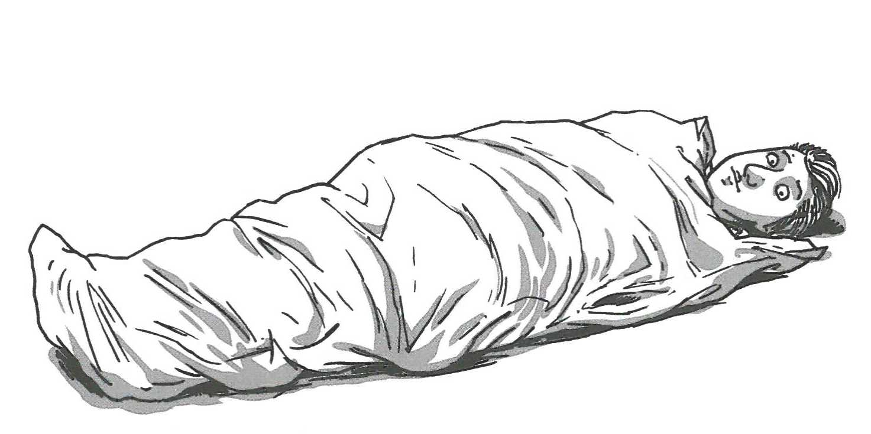

Stavy bezprostředně ohrožující život

Bezvědomí
- vědomí je jednou ze základních životních funkcí
- bezvědomí znamená pro postiženého bezprostřední ohrožení života

Příznaky
- nereaguje na zevní podněty (oslovení, zatřesení, bolestivý podnět)
- povolilo svalové napětí – postižený je vláčný

Možné komplikace
- zapadnutí kořene jazyka
- vdechnutí žaludečního obsahu
- zástava ostatních životních funkcí – dýchání a oběhu
- podchlazení
- pád při náhlém vzniku bezvědomí
První pomoc
- zjisti stav vědomí postiženého
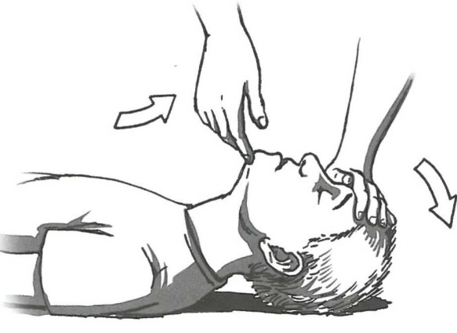
- zakloň postiženému hlavu
- zjisti, zda normálně dýchá a přivolej odbornou pomoc
  - pokud dýchá, udržuj záklon hlavy až do příjezdu odborné pomoci
  - pokud nedýchá, zahaj resuscitaci
  - kontroluj dýchání až do příjezdu pomoci
- zabraň podchlazení postiženého

Zotavovací poloha
Do zotavovací polohy ukládáme bezvědomé, kteří normálně dýchají, a:
- bezvědomí nastalo v důsledku otravy
- bezvědomí je důsledkem tonutí
- postižený zvrací nebo krvácí z úst nebo nosu
- musíme postiženého z jakéhokoliv důvodu opustit
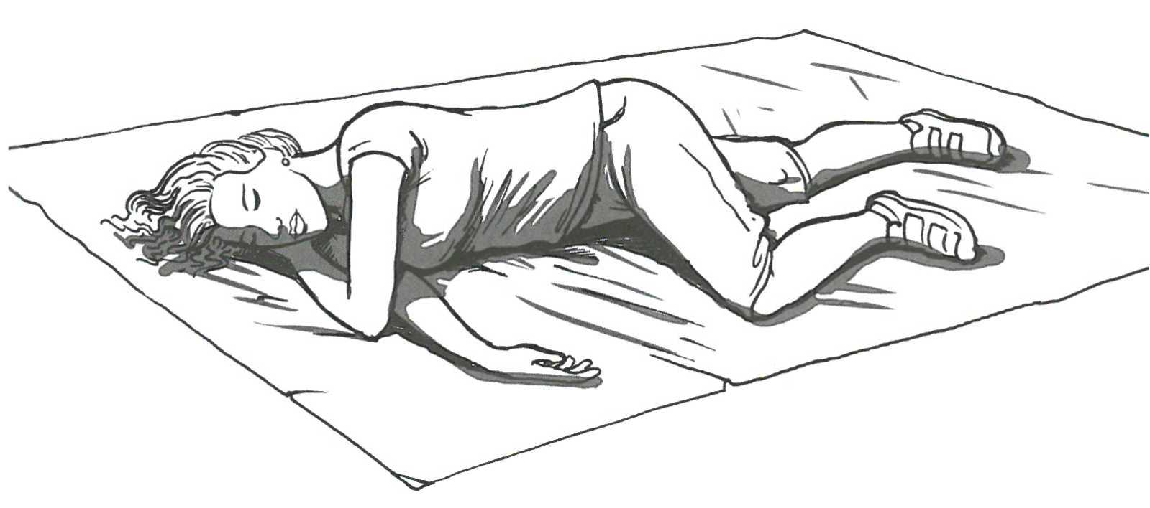

Resuscitace
Resuscitaci provádíme, pokud postižený:
- nereaguje (je v bezvědomí)
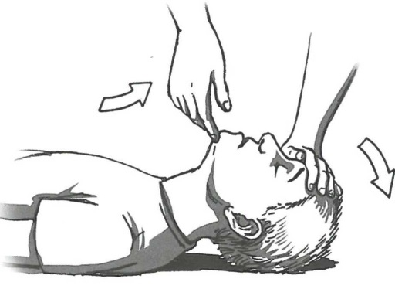
- nedýchá normálně (nedýchá vůbec nebo má jen lapavé vdechy)
Resuscitace dospělých
- zakloň hlavu tahem za bradu tlakem na čelo a zkontroluj dýchání
- přivolej záchrannou službu 150
- prováděj masáž srdce nebo masáž v kombinaci s umělým dýcháním nepřerušuj KPR do příjezdu odborné pomoci nebo dokud postižený nezačne jevit známky života
Masáž srdce
- klekni si vedle hrudníku postiženého– odstraň oblečení
- Ramena a ruce musí být kolmo nad postiženým
- stlačuj hrudní kost asi o 5- 6 cm, ruce propnuté v loktech ve frekvencí 100 – 120 / min
- stlačení a uvolnění by měly trvat stejnou dobu – umožni návrat hrudníku do pův. polohy
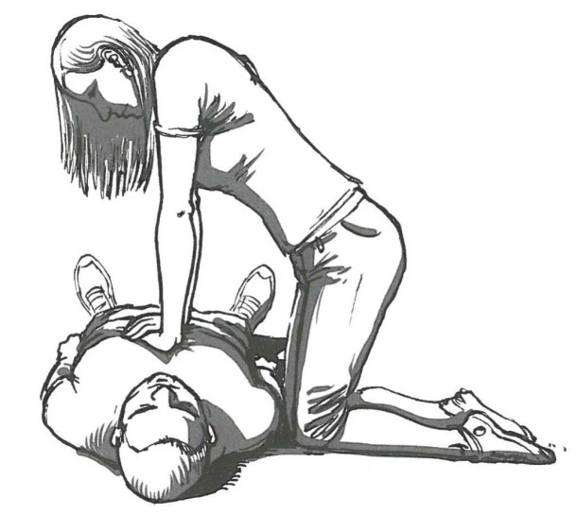

Umělé dýchání
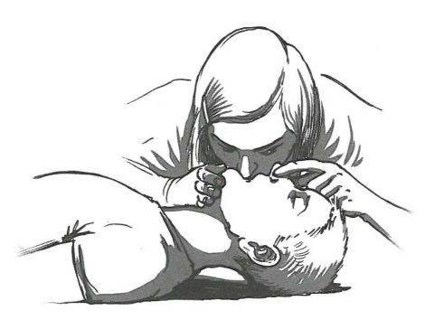
Umělé dýchání provádí zachránce, který je k tomu vyškolen. po 30 stlačeních hrudníku zakloň postiženému hlavu
- prsty stiskni nos postiženého, přilož roušku
- normálně se nadechni a plynule vdechni do postiženého (při správném provedení se zvedá hrudník)
- vdechni do postiženého podruhé a opět začni stlačovat hrudník
- kombinuj v poměru 30 : 2
30 stlačení : 2 vdechy

Resuscitace s použitím automatizovaného externího defibrilátoru
Automatizovaný externí defibrilátor (AED) je přístroj, který je schopen podat elektrický výboj v případě fibrilace srdce postiženého. Tím napomůže obnovení srdeční činnosti.
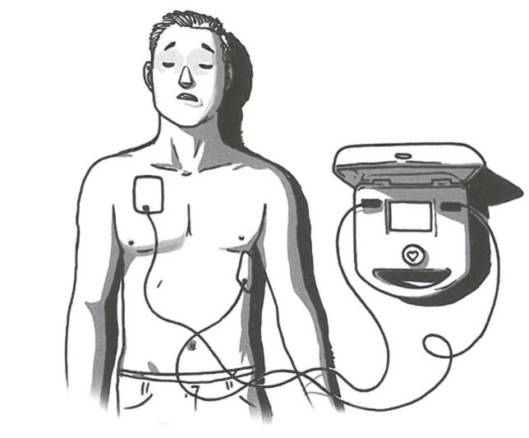
- prováděj resuscitaci až do chvíle, kdy je napojen AED (nalepení elektrod a zapnutí)
- následuj pokyny AED, nedotýkej se postiženého (ani přístroje a kabelů) během analýzy rytmu a během výboje ( odstup od pacienta )
- POZOR – zda není postižený v mokrém prostředí ! nebezpečí úrazu el. proudem zachránce
- dle pokynů AED po provedeném či neprovedeném výboji pokračuj v resuscitaci až do dalších pokynů přístroje nebo příjezdu odborné pomoci nebo obnovení životních funkcí

Úraz elektrickým proudem
Poškození zdraví způsobené průchodem elektrického proudu tělem postiženého.
Příznaky
- ztráta (porucha) vědomí
- křeče končetinového svalstva
- lokální bolest
- popáleniny (zejména u vysokého napětí)
První pomoc
- prioritu má vždy zachování bezpečnosti zachránce
  - zachránce se ujistí, že zdroj el. energie byl vypnut. není-li to možné, přerušit kontakt postiženého s předmětem pod el. napětím nevodivým materiálem.
  - v případě zasažení proudem o vysokém napětí – pozor na krokové napětí.
- v případě náhle zástavy oběhu postupuje zachránce dle standardu základní neodkladná resuscitace
- pokud je postižený v bezvědomí, postupuje zachránce dle standardu bezvědomí
- pokud je při vědomí, ošetří zachránce lokální popáleniny
- všichni postižení el. proudem musí být vyšetření lékařem

Odstranění překážky z dýchacích cest
V případě vdechnutí cizího tělesa je třeba postupovat rychle, protože postižený nemůže dýchat.
Příznaky
- kašlání, sípání či chroptivé zvuky
- nemožnost dýchat, mluvit
- drží se za ohryzek
- postižený zrudne - až zmodrá
- až zástava dechu a následné bezvědomí
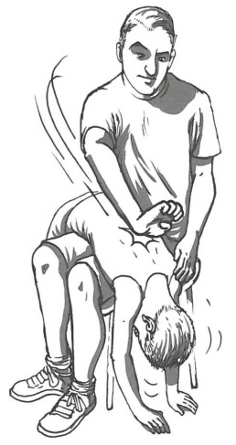
První pomoc
Vykašlávání
- pokud postižený zvládne dostatečně silně kašlat, podpoř ho, aby nadále kašlal
Údery mezi lopatky
- postav se za postiženého a předkloň ho
- silně udeř dlaní mezi lopatky
- úder opakuj
- starší a menší osoby si polož přes svoje stehno hlavou dolů
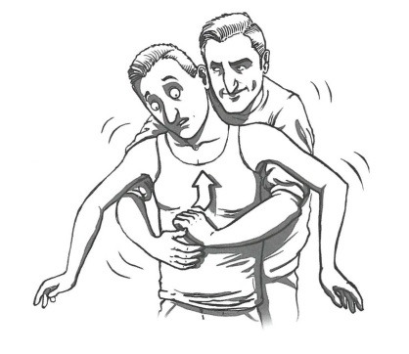
Heimlichův manévr
- postav se za postiženého, obejmi pažemi jeho nadbřišek
- zatni pěst a polož ji pod nejspodnější část hrudní kosti postiženého
- na pěst přilož druhou ruku a silně a prudce stlač nadbřišek postiženého směrem k sobě nahoru
- neprováděj u malých dětí a těhotných
Pokud jsou tyto postupy neúčinné a postižený upadne do bezvědomí, zahaj resuscitaci.

Masivní zevní krvácení
Při velkém krvácení je bezprostředně ohrožen život poraněného.
Příznaky
- krev z rány vystřikuje pod tlakem, pulzuje nebo volně vytéká (nerozlišujeme tepenné a žilní krvácení)
- velké množství krve, nasáklý oděv krví
- postižený je bledý

Ohrožení
- velkou krevní ztrátou s rozvojem šoku – do pár minut
- zástavou oběhu v důsledku vykrvácení
První pomoc
Stlačení přímo v ráně
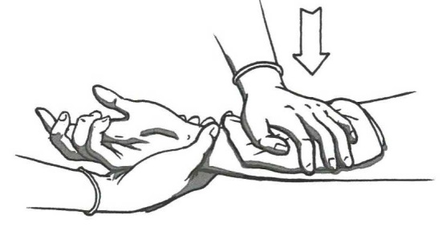
- nejrychlejší a nejúčinnější způsob
- při krvácení z největších tepen (krční, stehenní, pažní) jediný způsob zástavy
- pro lepší utěsnění rány použij kus látky
- látku společně s prsty ruky natlač přímo do rány
- tlak na ránu nepovoluj do příjezdu pomoci

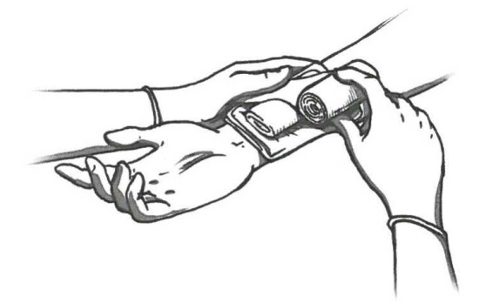
Přiložení tlakové obvazu
- použij při krvácení z končetin a hlavy
- tlak musí působit přímo na krvácející místo
- dostatečně utáhni – tlakový obvaz má vyvinout takový tlak, který zastaví krvácení
- sleduj obvaz, zda neprosakuje, případně přidej další vrstvu
- pokus se zvednout končetinu nad úroveň srdce

Škrtidlo použij pouze v případě masivního krvácení způsobeného amputací, nebo nedaří-li se zastavit masivní krvácení ani třetí vrstvou tlakového obvazu. Po 5-ti minutách sundává pouze lékař.

Vnitřní krvácení
K vnitřnímu krvácení dochází, pokud uniká krev do vnitřních orgánu nebo tělesných dutin. Krvácení může způsobit rozvoj šokového stavu.
Příznaky
- mechanismus úrazu (pády, dopravní nehody, pád předmětu na trup či břicho)
- bledost, chladná kůže, studený pot
- slabost, malátnost, poruchy vědomí
- zmodrání oblasti břicha a trupu
- pocit žízně
- bolestivost
První pomoc
- volej záchrannou službu
- s postiženým zbytečně nemanipuluj
- pokud postiženému nevyhovuje poloha, polož ho nebo mu umožni zaujmout jinou polohu
- postarej se o jeho tepelnou pohodu a kontroluj stav vědomí

Stavy ohrožující život

Poranění hlavy
Při poraněních hlavy je riziko poškození lebky a mozku, případně riziko výronu krve do mozkové tkáně. Důležité je tato poranění rozpoznat a nepodcenit.
Příznaky
Nebuď tvrdohlavý – po úrazu hlavy raději k lékaři

- rána na hlavě – otevřená či uzavřená
- poruchy vědomí až bezvědomí, spavost
- ztráta orientace (nepamatuje si okolnosti úrazu), je zmatený
- nevolnost, zvracení, bolest hlavy
- krvácení z uší, nosu
První pomoc
Při vědomí
- volej záchrannou službu
- zajisti postiženému polohu, která mu vyhovuje
- postarej se o tepelnou pohodu postiženého
V bezvědomí
- postupuj jako u jakéhokoliv bezvědomí, především zajisti životní funkce
- pokud postižený krvácí z ucha či nosu, polohuj jej tak, aby krev mohla odtékat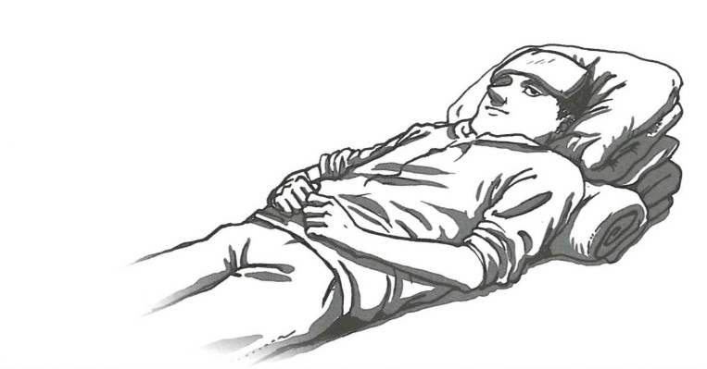

Poranění hrudníku
Poranění hrudníku zahrnují zejména zlomeniny žeber a hrudní kosti, poranění orgánů hrudníku, krvácení do dutiny hrudní a pneumotorax. Pneumotorax je stav, kdy dojde k vniknutí vzduchu do pohrudniční dutiny. Pokud je podtlak porušen, dochází ke kolapsu plíce a tím pádem k výraznému zhoršení, až případně znemožnění dýchání.
Příznaky
- bolest na hrudi
- obtížné dýchání
- rány na hrudi, krev a v případě otevřeného pneumotoraxu může rána bublat
První pomoc
- postiženého ulož do polosedu
- volej záchrannou službu
- v příp. otevř. pneumotoraxu ránu v hrudníku zakryj rukou v rukavici a drž zakrytou až do příjezdu odborné pomoci
- nikdy nevytahuj cizí tělesa z hrudníku
- sleduj stav poraněného, zajisti jeho tepelnou pohodu
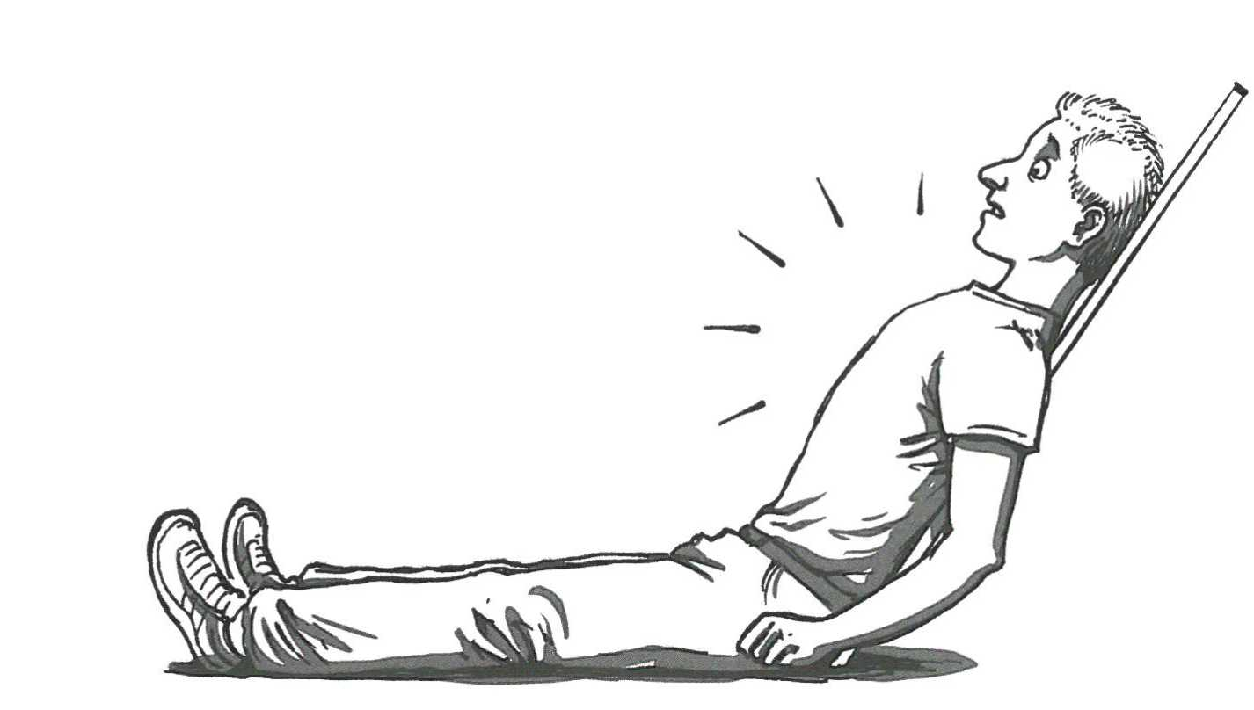

Poranění břicha
Jedná se o poranění břišní stěny a nitrobřišních orgánů. Poranění břicha bývá často provázeno vnitřním krvácením.
Příznaky
- bolest břicha
- rány na břiše nebo podlitiny
- napjatá břišní stěna
- zvracení nebo pocit na zvracení
- bledost nebo příznaky šoku
Čeho potřebujeme docílit
- zabránit dalšímu zhoršení stavu, rozvoji šoku
- zabránit vstupu infekce u otevřených poranění
- zajistit odbornou pomoc
První pomoc
- umožni postiženému zaujmout polohu, která mu vyhovuje – často to je tzv. klubíčko
- volej záchrannou službu
- cizí předměty nevytahuj
- u otevřené rány se vyhřezlých orgánů nedotýkej a nevracej zpět – sterilně pouze překryj
- uklidni postiženého a zajisti tepelný komfort
- sleduj stav postiženého
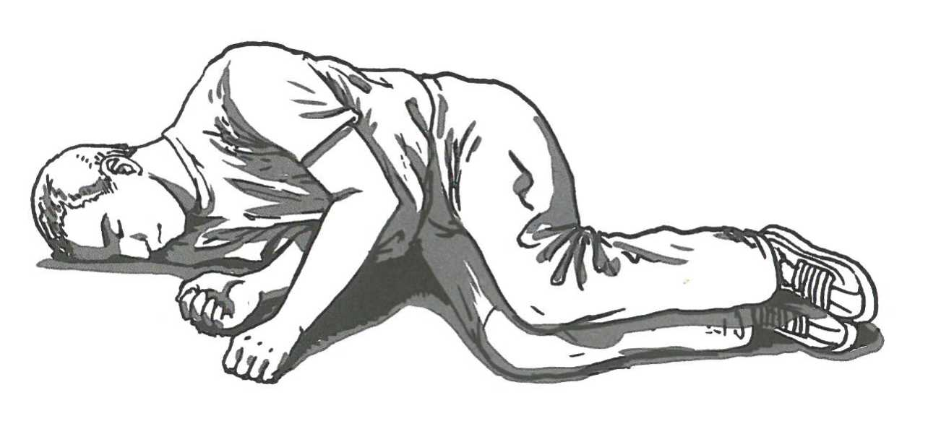

Poranění páteře
Lze v některých případech těžko rozeznat. Jsou ale velmi nebezpečná pro poranění míchy.
Příznaky
- mechanismem úrazu – pád z výšky a nárazy ve větší rychlosti, uklouznutí
- bolest v místě poranění
- poruchy hybnosti a citlivosti u končetin
- u bezvědomého je těžké rozpoznat – uvažujeme o něm z mechanismu pádu
Čeho potřebujeme docílit
- zabránit dalším pohybům, aby nedošlo k poškození míchy
- zajistit odborný transport
První pomoc
Pokud nedýchá, o páteř se nestarej

Postižený je při vědomí
- s postiženým nemanipuluj
- vysvětli mu, aby se sám nepohyboval
- zajisti tepelný komfort a kontroluj jeho stav až do příjezdu odborné pomoci
Postižený je v bezvědomí
- dýchá normálně –
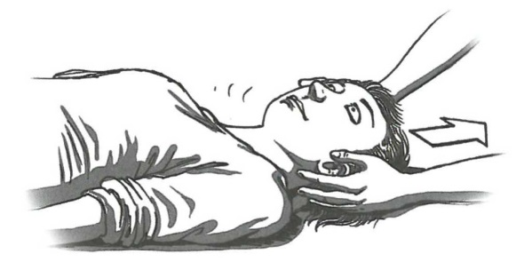
  - s postiženým nemanipuluj
  - kontroluj dýchání do příjezdu odborné pomoci
  - zajisti tepelný komfort postiženého
- nedýchá nebo nedýchá normálně -
  - zajištění životních funkcí je důležitější – prováděj resuscitaci

Poranění končetin
Jedná se o zlomeniny kostí, poškození kloubů, svalů a šlach. Jde o úrazy bolestivé. Poranění končetin bývají komplikována krvácením, vnitřnímu uzavřených a zevním u otevřených.
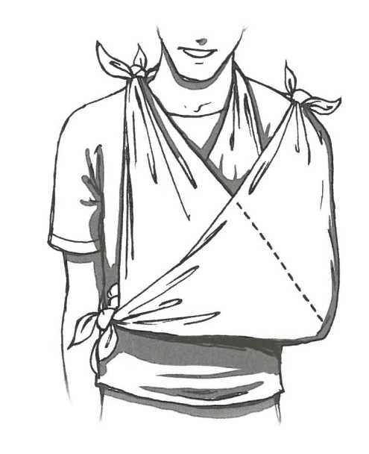
Příznaky
- bolestivost, otok, krevní výron
- omezení hybnosti
Závažné příznaky – nutné lékařské ošetření
- pocit nebo zvuk prasknutí při úrazu
- deformace končetiny
- abnormální pohyblivost mimo kloub
- poruchy prokrvení (končetina je bledá, chladná)
- otevřená rána

První pomoc
- s končetinou nemanipuluj, pouč poraněného, aby končetinu nezatěžoval
- v případě otevřené rány s masivním krvácením stlač ránu a zastav krvácení pomocí tlakového obvazu – viz. zástava masivního zevního krvácení
- znehybnění končetiny rozmysli podle místních podmínek – většinou není nutné do příjezdu odborné pomoci
- v případě chlazení, chlaď přes tkaninu a max. 20 minut.
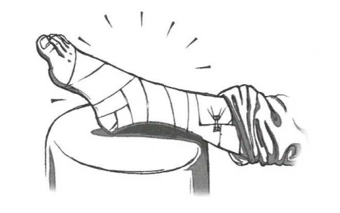

Ošetření ran
Poraněný je ohrožen krevní ztrátou, poraněním vnitřních orgánů a infekcí.
První pomoc
- u silně krvácející rány především zastav krvácení
- ostatní rány vypláchni proudem vody čisté vody, z rány odstraň veškeré nečistoty
- při zvýšeném riziku infekce můžeš dezinfikovat okolí rány
- ránu sterilně zakryj
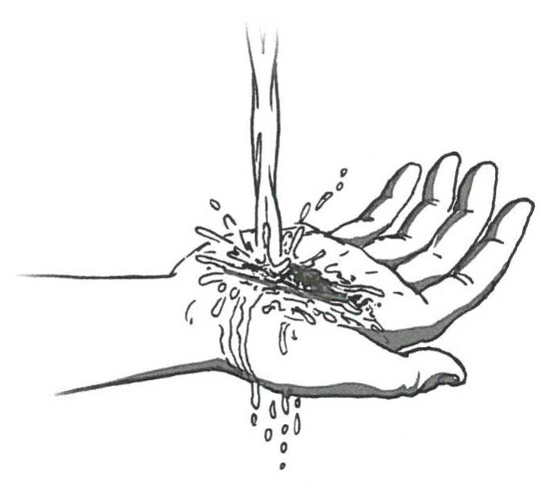
Rány se zaklíněným cizím tělesem
- pevně uvízlé cizí těleso z rány nevytahuj
- cizí těleso fixuj proti pohybu a vyhledej lékařské ošetření nebo volej záchrannou službu
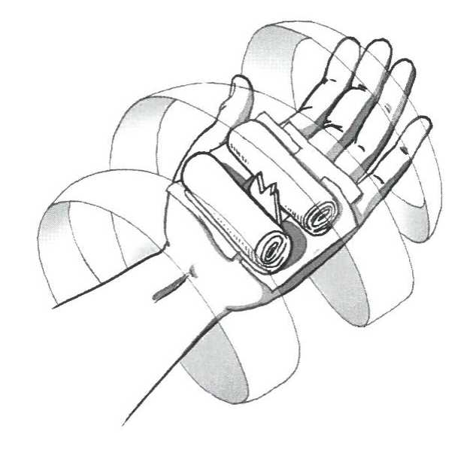

Úrazové amputace
Část těla, odkud bylo amputováno, se nazývá pahýl, oddělenou část nazýváme amputát.
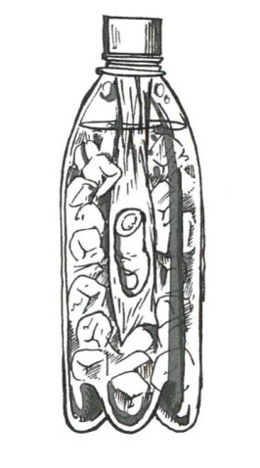
První pomoc
- nejprve zastav krvácení z pahýlu a zabraň rozvoji šoku
- ránu na pahýlu sterilně zakryj
- amputát uchovej pro možné přišití
- nečistoty z amputátu opláchni proudem vody
- vlož do igelitového sáčku a ten dej do vody s ledem

Poranění očí
Poranění očí jsou velmi závažná a mohou vést k přechodné nebo i trvalé ztrátě zraku.
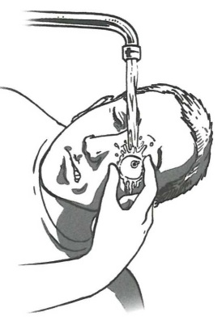
První pomoc
- odstranění drobných nečistot proudem vody nebo oční sprchou
- při pronikajícím poranění oka – zakryj sterilním obvazem + zakryj i zdravé oko, ať nedochází k pohybu
- při poleptání chemikálií opatrně vyplachuj – od koutku oka směrem ven (nezasáhneš zdravé oko)
- vyhledej lékařskou pomoc

Krvácení z tělesných otvorů
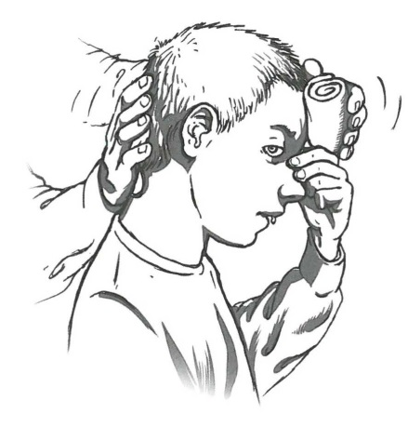
Tělesné otvory v rámci první pomoci netamponuj, polohuj postiženého tak, aby krev mohla volně vytékat.
Krvácení z nosu
- postiženého posaď s předkloněnou hlavou
- stiskni nosní křídla cca na 5 minut
- pokud krvácení neustává, vyhledej lékařské ošetření
- krev nevdechuj, ale vyplivuj
Krvácení z ucha
- polohuj tak, aby mohla krev volně vytékat
- volej záchrannou službu nebo lékařské ošetření – může být závažný úraz

Krvácení z úst
- při vyraženém zubu skousni sterilní tampon a vyčkej cca 20 minut a vyhledej lékařské ošetření
- při zvracení či vykašlávání krve volej záchrannou službu

Popáleniny
Jedná se o lokální postižení vysokou teplotou. Popáleniny ohrožují poraněného rozvojem nemoci z popálení a také následnou infekcí. Typické příznaky jsou zarudnutí, zbělání, puchýře až příškvary.
Pozor na popáleniny dýchacích cest párou či horkými plyny.
První pomoc
- přeruš působení tepla – uhas hořící oděv, svlékni oblečení nasáklé horkou tekutinou (ne pokud je přiškvařené)
- chlaď studenou vodou – lokální popáleniny do úlevy od bolesti
- celkové (nad 20 %) jen krátkodobě a jednorázově
- sundej škrtící předměty – prstýnky, hodinky – mohou vadit, pokud oteče končetina
- puchýře zakryj sterilním materiálem
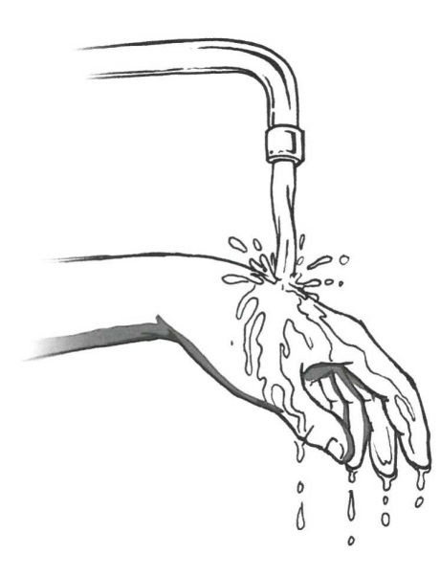
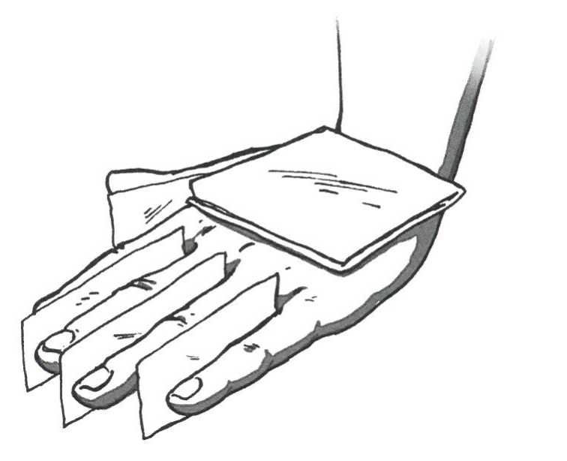

Mdloba
Krátkodobá přechodná porucha vědomí způsobená nedokrvením mozku.
Příznaky
- postižený je bledý, studeně opocený, cítí se slabý
- následuje bezvědomí a pád
- ve vodorovné poloze se brzy probírá k vědomí
První pomoc
- pokud to jde, zachyť postiženého při pádu
- polož na záda a zvedni dolní končetiny
- zajisti přívod čerstvého vzduchu, uvolni tísnící oděv
- pokud se probere k vědomí, zjisti, zda nemá další poranění
- volej záchrannou službu pokud je to starší člověk
- pokud zůstává v bezvědomí – volej záchrannou službu, zjisti dech a průběžně kontroluj.
- pokud nedýchá – resuscituj
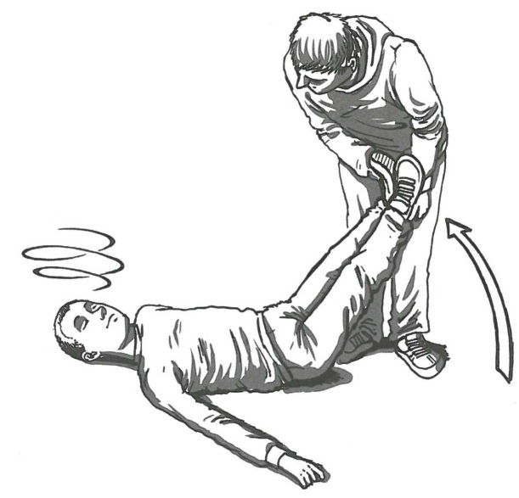

Stavy při epilepsii
Epilepsie je onemocnění mozku, které může být provázeno záchvaty.
Příznaky
Roubík si vezmi sám, EPILEPTIK HO NEPOTŘEBUJE

- bezvědomí, pád
- křečovité záškuby končetin, vzpínání trupu
- pěna z úst, pomočení, pokálení
- po odeznění záchvatu zpravidla přetrvává porucha vědomí či zmatenost postiženého
První pomoc
- z okolí postiženého odstraň předměty, o které by se mohl zranit
- nesnaž se postiženého držet ani nijak násilně omezovat pohyby, nevkládej nic do úst
- po odeznění záchvatu, pokud je postižený v bezvědomí, zjisti dech, průběžně jej kontroluj, pokud nedýchá normálně, resuscituj
- volej záchrannou službu
- pokud je postižený známý epileptik a záchvat probíhá normálně, volání záchranné služby není nutné
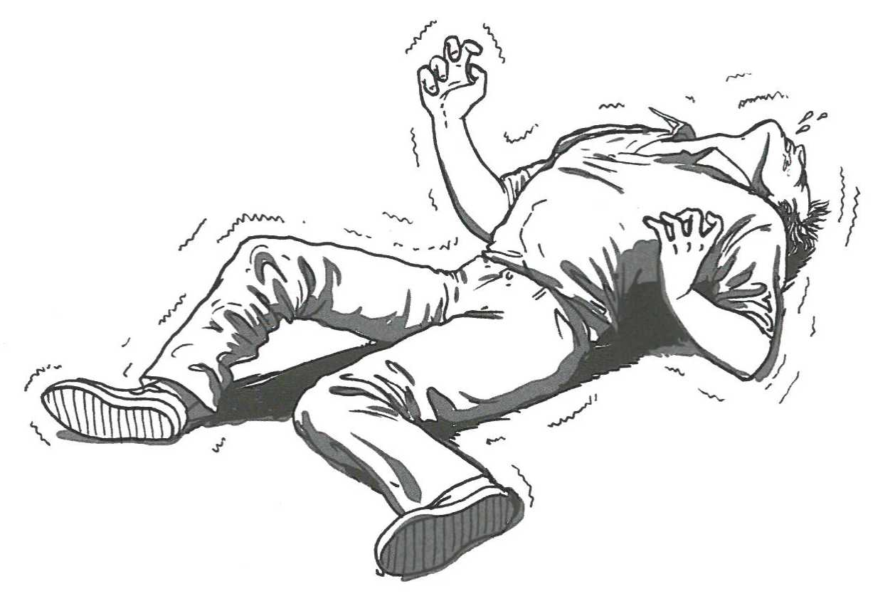

Cévní mozková příhoda
Také nazývána mozková mrtvice, dochází k ní v případě, že některá část mozku není dostatečně zásobena krví, nebo naopak je utlačena krví z prasklé cévy. Příznaky jsou různorodé podle části mozku, která je postižena. Je důležité tento stav nepodcenit a zajistit postiženému co nejrychlejší ošetření. Díky tomu je možné minimalizovat pozdější následky.
Příznaky
- porucha hybnosti nebo citlivosti obličeje (povislý koutek nebo oční víčko)
- náhle vzniklá porucha hybnosti na jedné polovině těla
- náhlá zmatenost, neschopnost mluvit nebo porozumět mluvené řeči
- náhlá porucha zraku
- náhle vzniklá porucha chůze, závrať, ztráta rovnováhy
- náhle vzniklá krutá bolest hlavy
- náhle vzniklá porucha vědomí
FAST (rychle) – rychlá diagnostika cévní mozkové příhody
- F – Face (obličej) – ochrnutá polovina obličeje
- A – Arm (ruka) – špatně ovladatelná horní končetina
- S – Speech (mluvení) – nedokáže zopakovat jednoduchou větu nebo mluvení vůbec
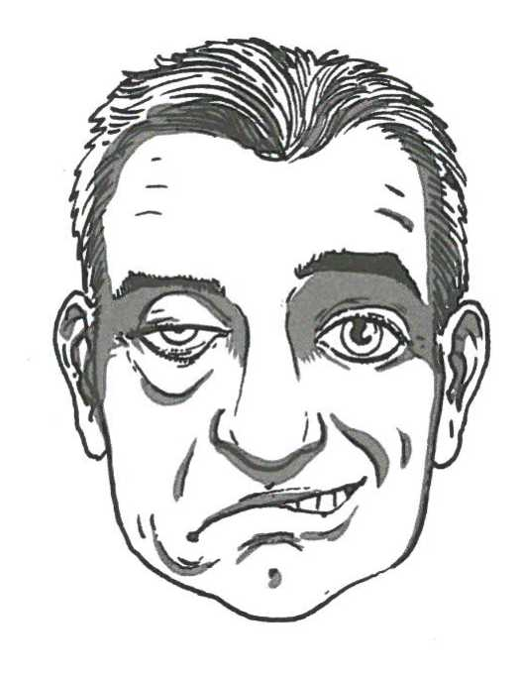
- T – Time (čas) – pokud je přítomen alespoň jedna z výše uvedených – volej záchrannou službu
První pomoc
- volej záchrannou službu
- doporuč postiženému, aby se co nejméně namáhal, uklidni jej
- zajisti tepelný komfort postiženému
- pokud dojde ke ztrátě vědomí, zajisti životní funkce

Stavy náhlé bolesti na hrudi
Nejzávažnější příčinou bývá srdeční infarkt (nedokrevnost srdečního svalu). U infarktu je podle rozsahu poškození srdečního svalu i riziko náhlé zástavy oběhu. Proto při příznacích srdeční příhody ihned voláme zdravotnickou záchrannou službu.
Příznaky
- náhlé vzniklý nepříjemný tlak, svírání či pálení uprostřed hrudníku
- bolest vystřeluje do levé horní končetiny, do ramenou, mezi lopatky, do dolní čelisti nebo nadbřišku
- dušnost, pocit úzkosti, studený pot, nevolnost či zvracení
- v těžších případech bezvědomí a zástava oběhu
První pomoc
- ulož poraněného do polohy, ve které se cítí dobře (nejčastěji polosed)
- uvolni tísnící oděv, zajisti přívod čerstvého vzduchu
- volej záchrannou službu
- pokud má postižený předepsané léky pro případ srdečních obtíží, pomoz mu je užít
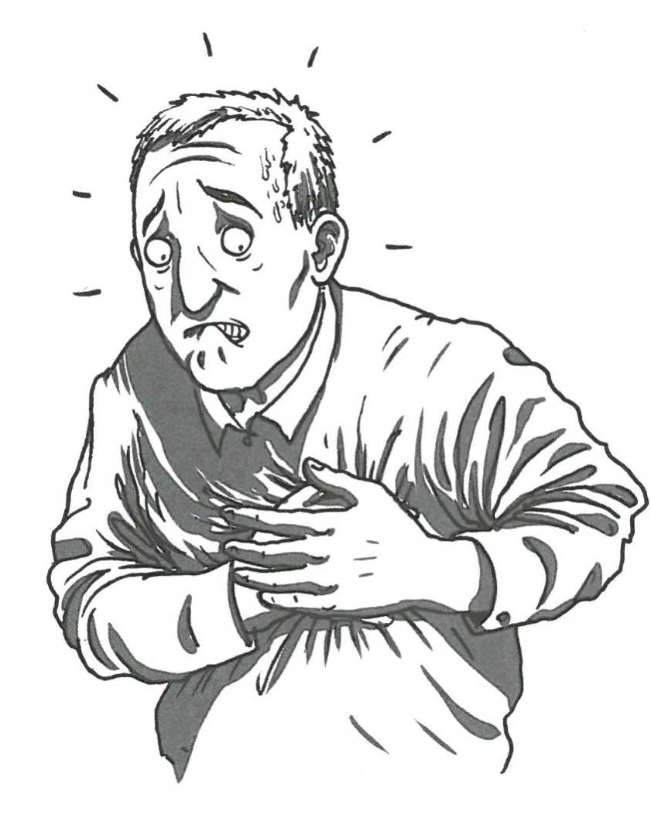
- do příjezdu záchranné služby sleduj stav postiženého, snaž se, aby se co nejméně fyzicky namáhal
- v případě zástavy oběhu ihned zahaj resuscitaci

Transport poraněných
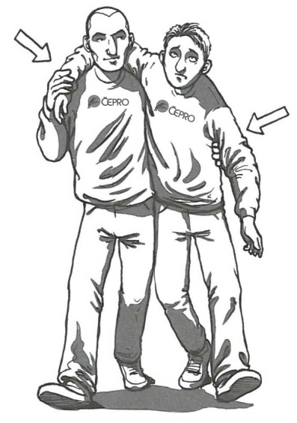
Transport poraněných není přímou součástí první pomoci. Vždy si dobře rozmysli, jestli je nutné s poraněným manipulovat. Přesunutí poraněného proveď jen v případě, kdy je to nutné, například když hrozí nějaké další nebezpečí. Pokus se využít dostupné pomůcky nebo pomoc dalších lidí.
Doprovod
- použiješ pro lehká zranění, kdy je postižený v dobrém stavu, schopen samostatné chůze, jen ho jistíš, aby nespadl
- jednou rukou držíš postiženého v pase, druhou rukou za zápěstí a podpíráš jej
- pokud se stav postiženého zhorší, jsi schopen jej zachytit

Rautekův manévr
- odtažení na krátkou vzdálenost, které se používá například při vyproštění postiženého z auta nebo omezeného prostoru.
- natoč postiženého zády k sobě
- protáhni obě svoje ruce do obou podpaží postiženého a chyť jej za předloktí jedné ruky
- táhni postiženého tak, že se opírá hýžděmi o tvé stehno, druhou nohou ukračuješ
- postiženého neneseš, jen táhneš, takže můžeš transportovat člověka, který váží podobně jako ty
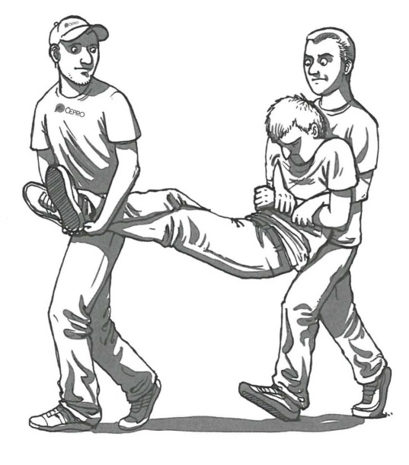
- pokud jsou k dispozici dva zachránci, může druhý chytit za nohy zraněného
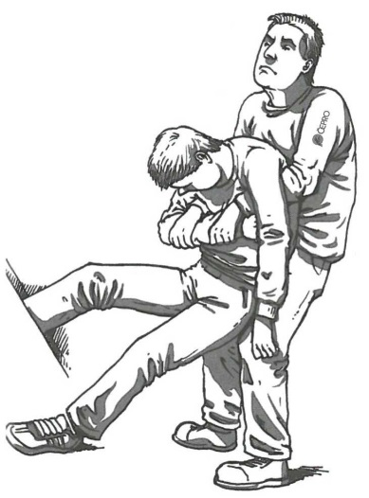

První pomoc při nadýchání CO, CO₂

CO (oxid uhelnatý) - otrava

CO₂ (oxid uhličitý) - udušení

Vyvolávající příčiny
- Nedokonalé spalování
- Nevětrané provozy, podzemní prostory
- Plynové ohřívače, kotle
- Průmyslové havárie
Příznaky CO
- červená barva obličeje, nevolnost, bolest hlavy, zvracení – počátek otravy
- následuje pocit dušení, tělesná slabost, bezvědomí – pokročilá otrava
- při dlouhodobé expozici – SMRT!
Příznaky CO₂
- pocit dušení, tělesná slabost, bezvědomí, útlum dechu
- při dlouhodobé expozici – SMRT!

První pomoc
- vstup do zasaženého prostoru - zajistit (pokud možno) přístupu čerstvého vzduchu
- vynesení postiženého co nejrychleji na čerstvý vzduch
- v případě bezvědomí postupuj dle kapitoly 1 – BĚZVĚDOMÍ
- v případě vědomí zaujmout polohu postiženého, ve které se cítí dobře
- vyčkej s postiženým do příjezdu záchranné služby
- pokud je k dispozici (HZSP) – nasaď kyslíkovou terapii.

